星海音乐学院2010年本科招生考试
视唱练耳题型示例

笔试部分

一、听音选择题：根据播放的试题内容，选择出正确答案。每小题连续播放三遍。

1. 音组
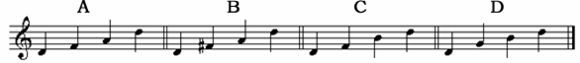

2. 音阶
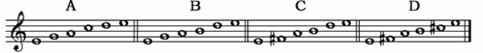

3. 和声音程
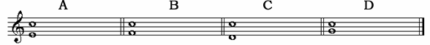

4. 和弦
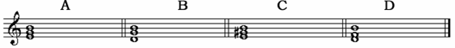
5. 旋律

二、听音填写题：在空白小节处填写没有被记录的播放内容，其中和声音程、和弦要求写出其名称。

- 单音（连续播放两遍，每遍前给出标准音）
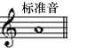
参考答案：
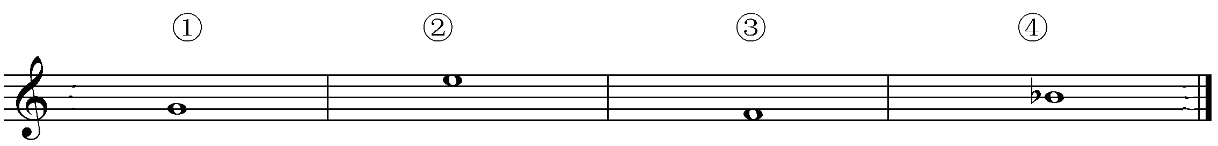

2．和声音程连接（连续播放三遍，每遍前给出标准音）
参考答案：
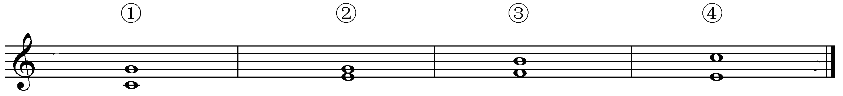
音程名称：纯五 度 小三 度 增四 度 小六 度

3．单个和弦（每个分别播放三遍，每遍前给出标准音）
参考答案：
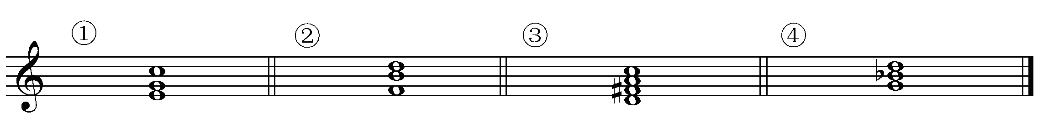和弦名称：大三₆ 大小七 小三
4．节奏（每条播放遍数最少一遍，最多三遍）
① ② ③ ④
参考答案：
① ② ③ ④

5．旋律（每条播放遍数最少一遍，最多五遍）
① ② ③ ④ ⑤ ⑥ ⑦ ⑧

参考答案：
① ② ③ ④ ⑤ ⑥ ⑦ ⑧
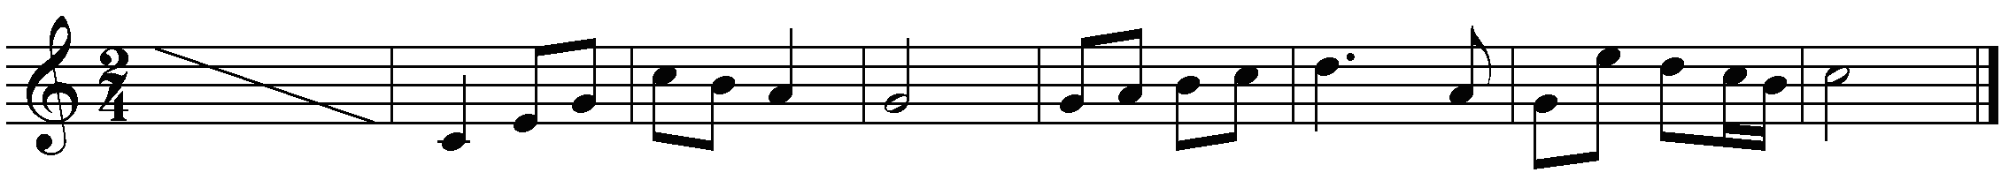

面试部分
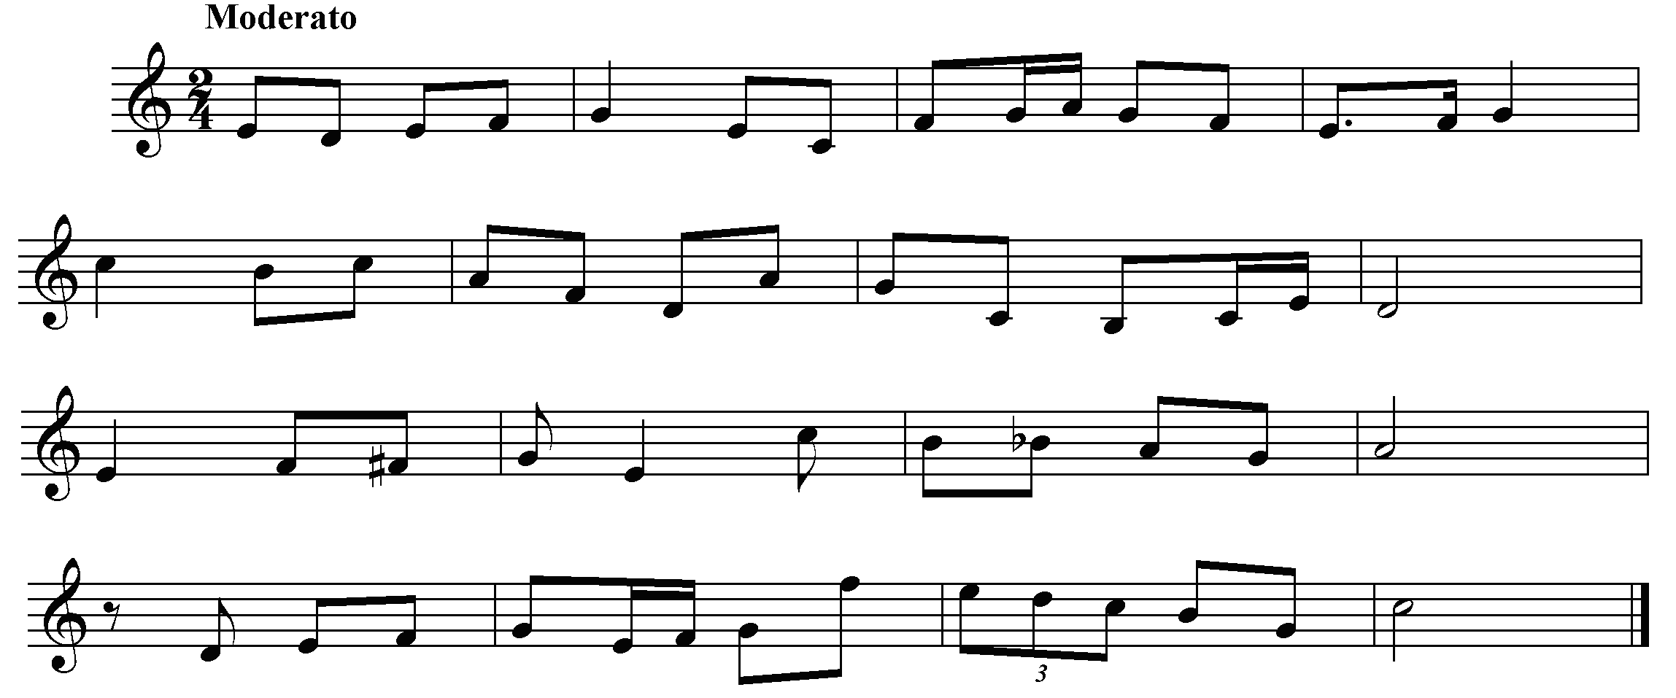

乐理考试题型示例

一、选择题：
（一）单项选择题：在每小题给出的四个选项中，只有一项是符合题目要求的。

mezzo piano的中文含义是
A. 极弱 B.中弱 C.渐弱 D.很弱

参考答案：B

（二）双项选择题：在每小题给出的四个选项中，有两项是符合题目要求的。（每小题全选对得2分，只选一项且正确得1分，其余情况不得分）
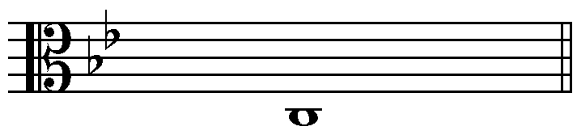该音在小调中是
A. 不稳定音级 B.稳定音级 C. 正音级 D. 副音级
参考答案：A C

二、非选择题
1．根据拍号划分小节，并改正不正确的音值组合。
参考答案：
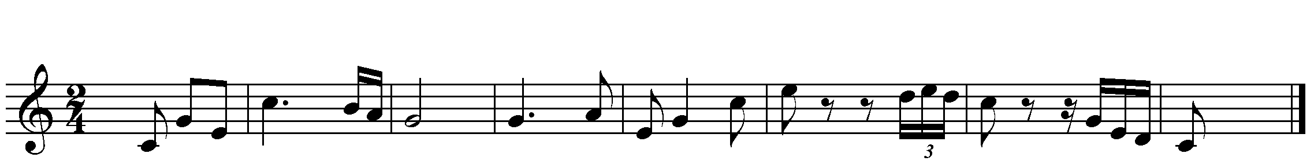

2．构成指定的调式音阶（用临时变音记号记谱）。

#d和声小调式上行
参考答案：

3．构成下列指定的音程、和弦，并根据指定的调式进行解决。
a. 指定音为根音的音程： b.指定音为低音的和弦：
减五度 解决到自然大调： 大小 解决到和声小调：
参考答案：
a. 指定音为根音的音程： b. 指定音为低音的和弦：
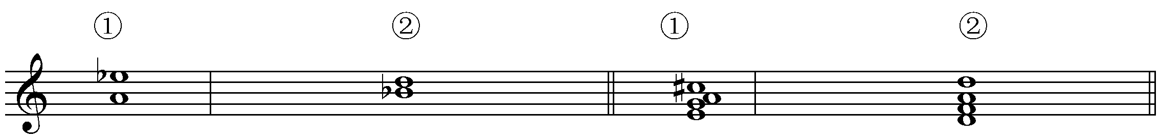

4．分析下列旋律，写出调性名称。
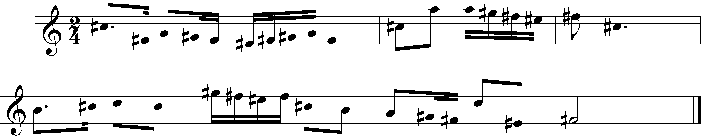

参考答案：
_f和声小调式

5．把下列五线谱译成简谱。

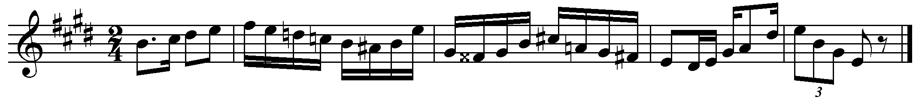
参考答案：
